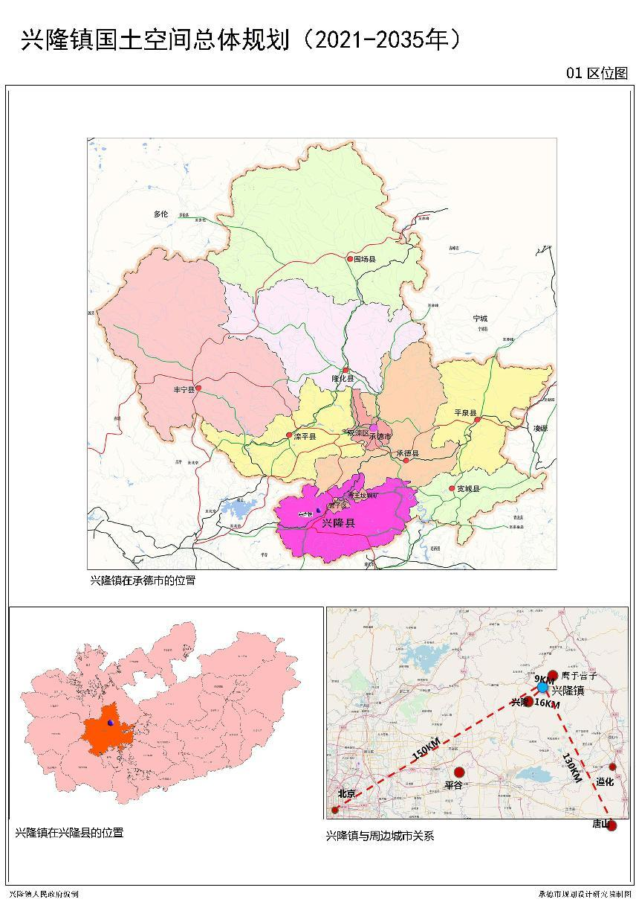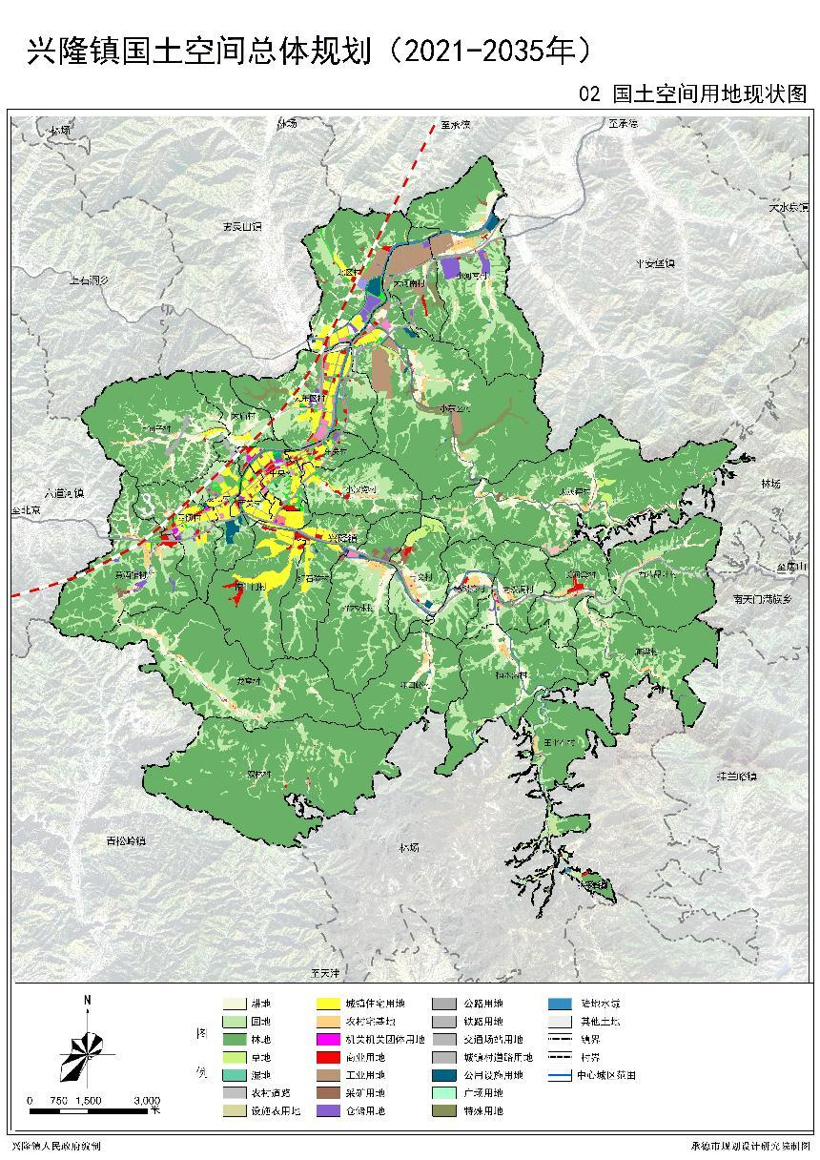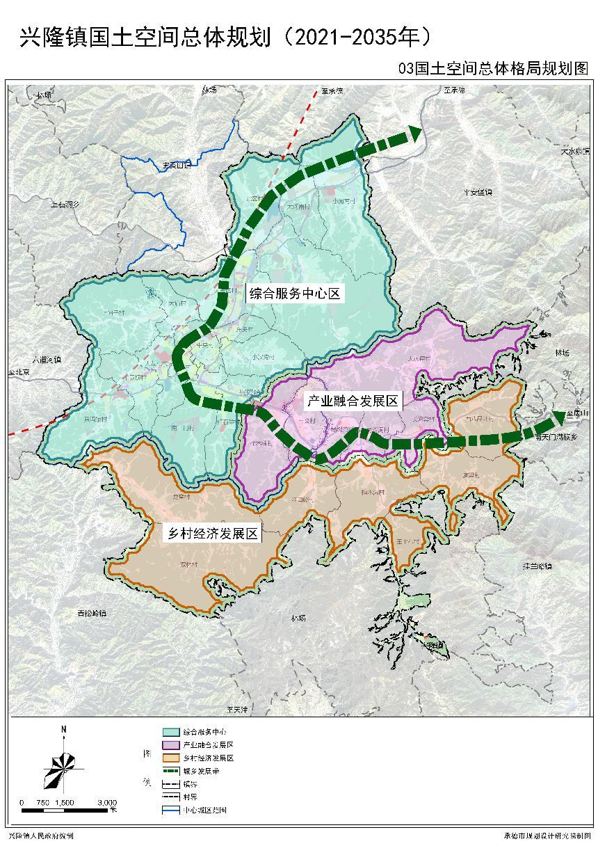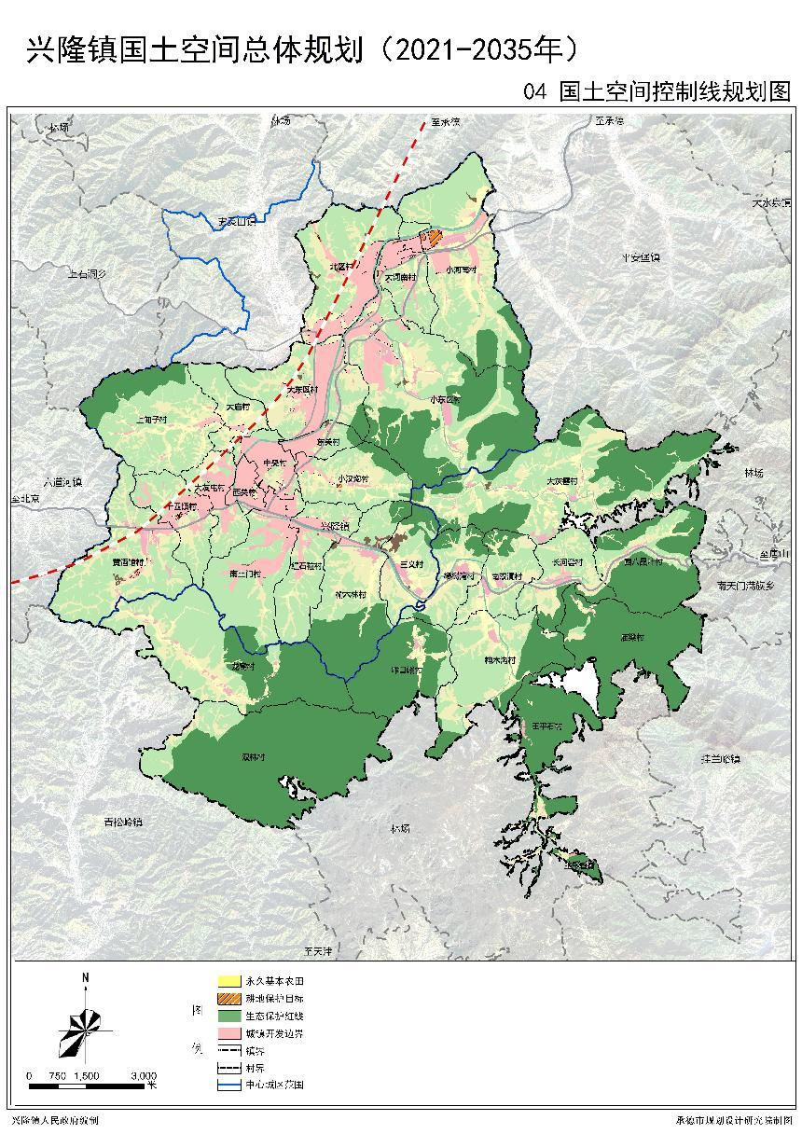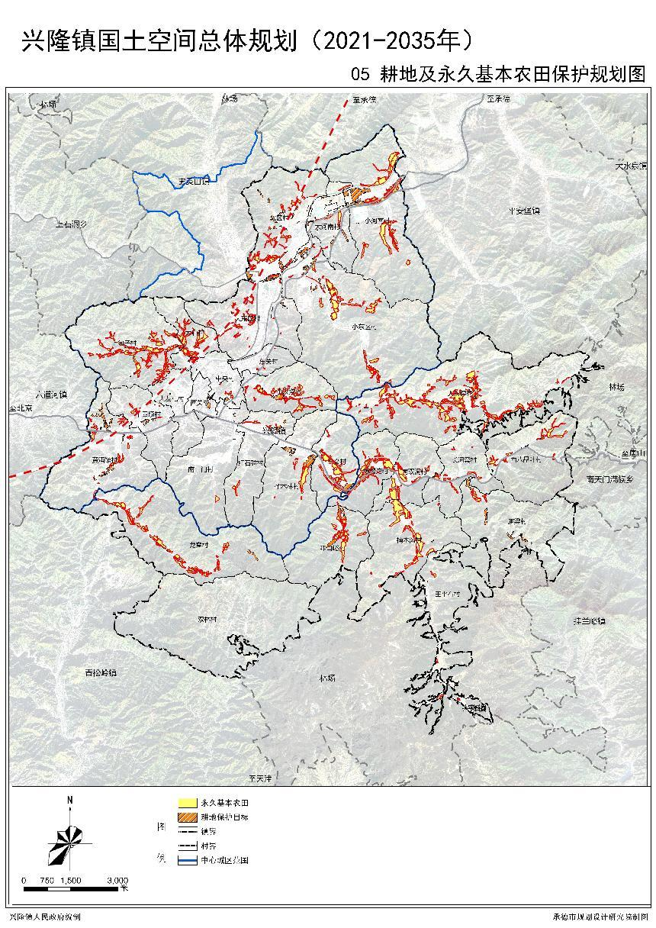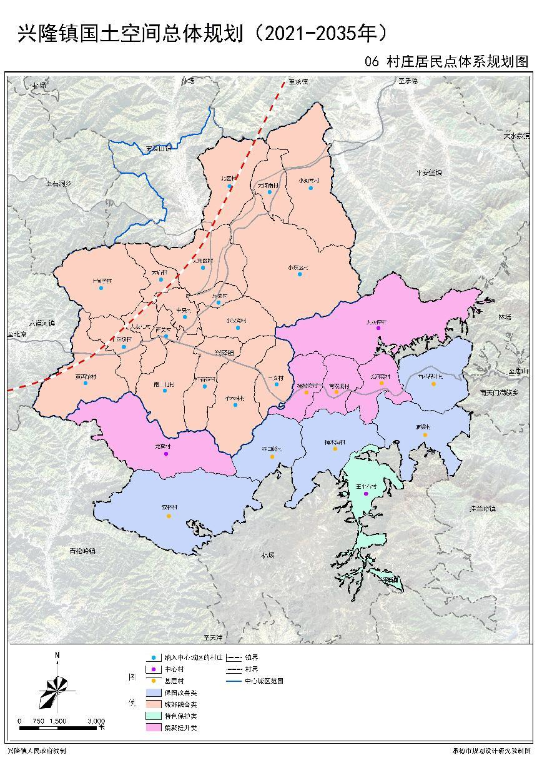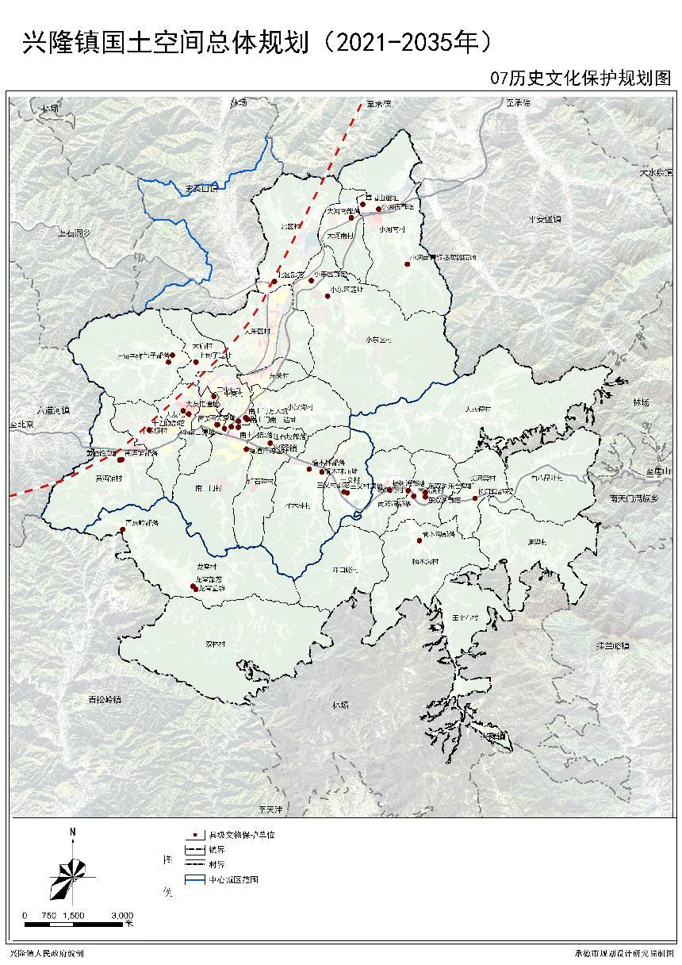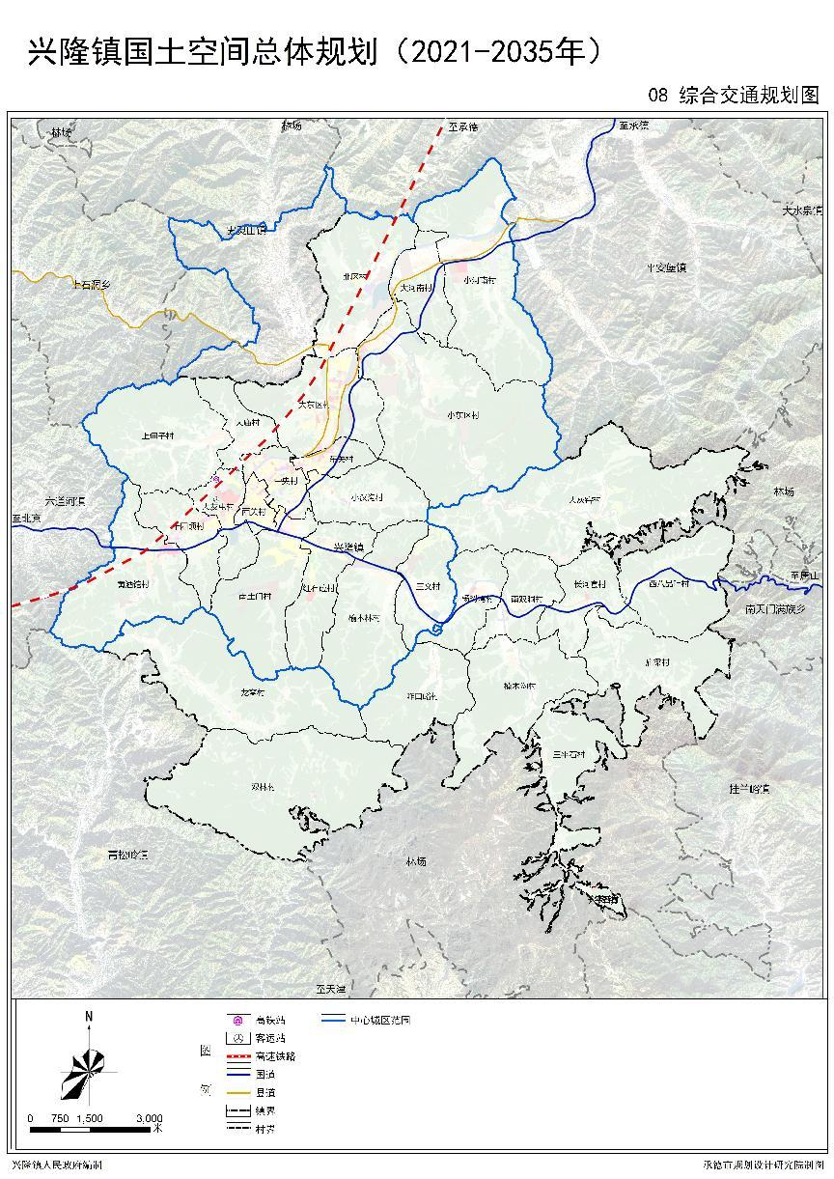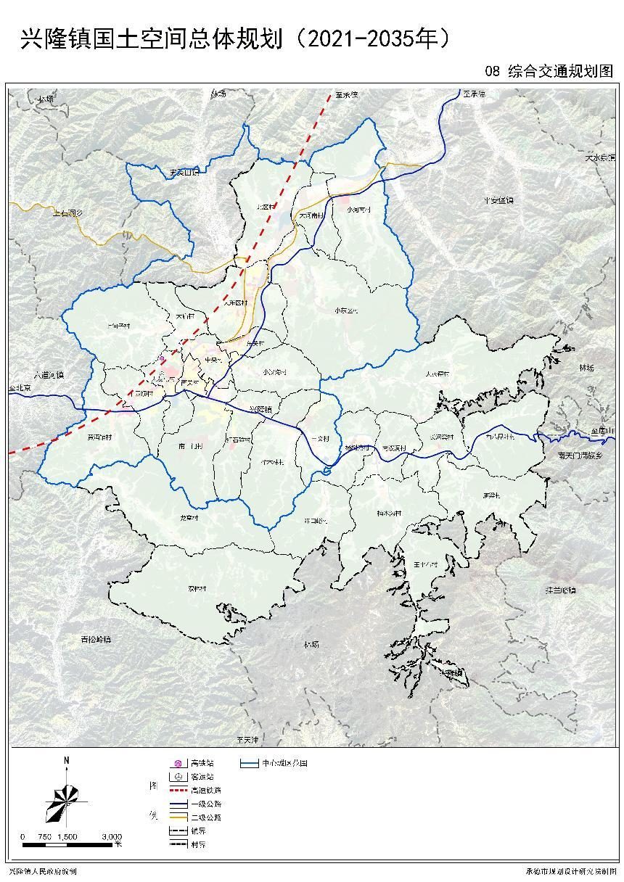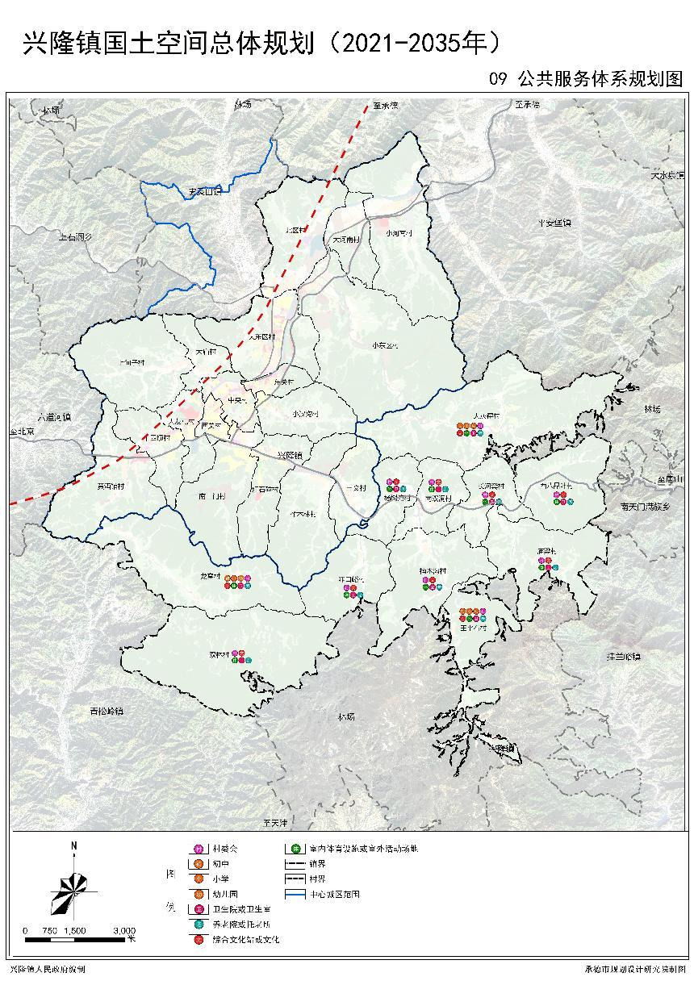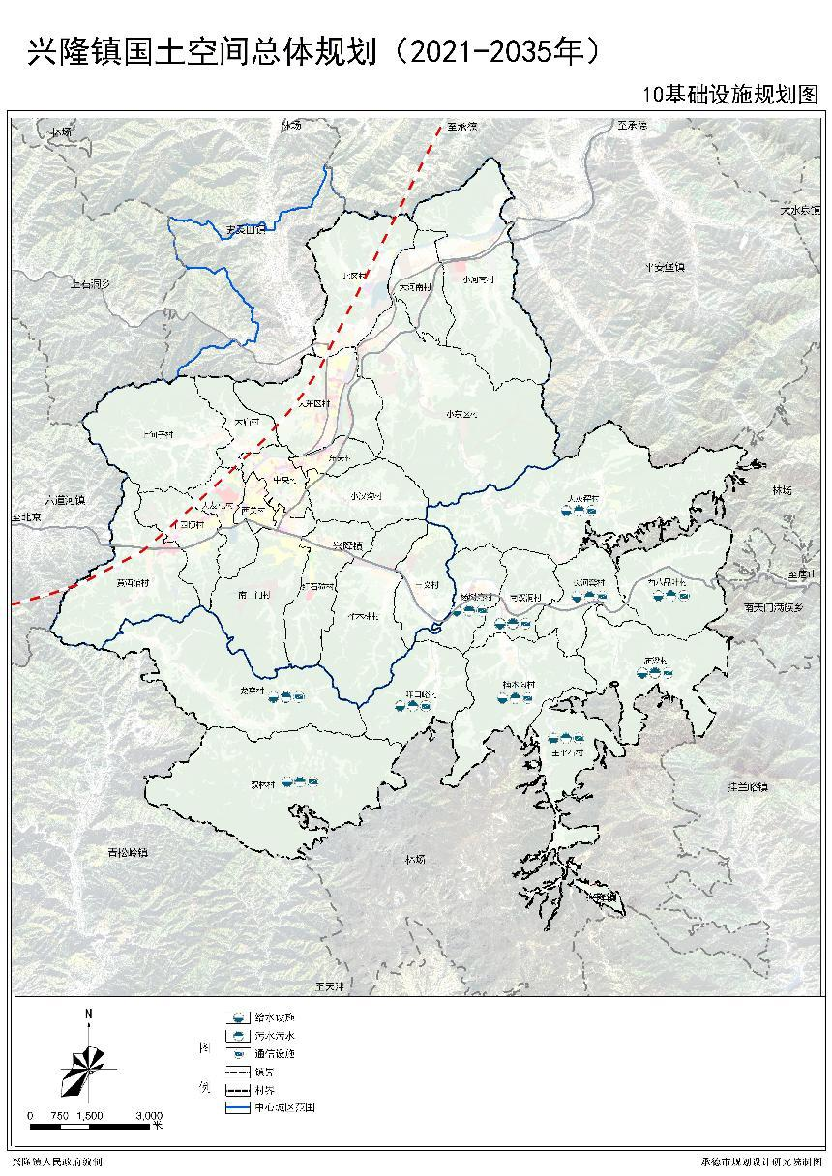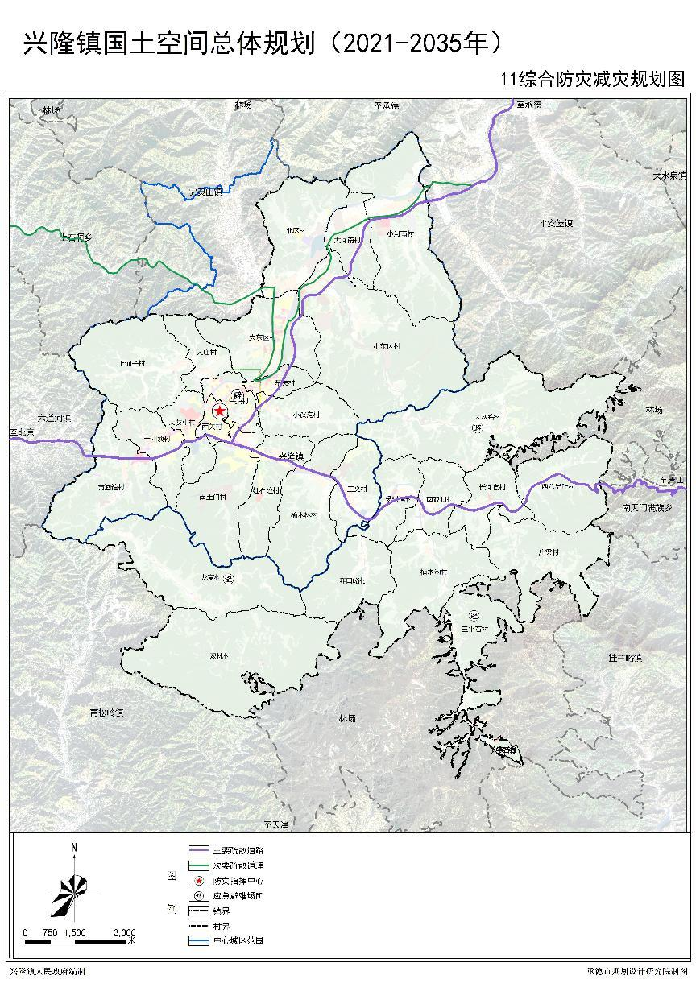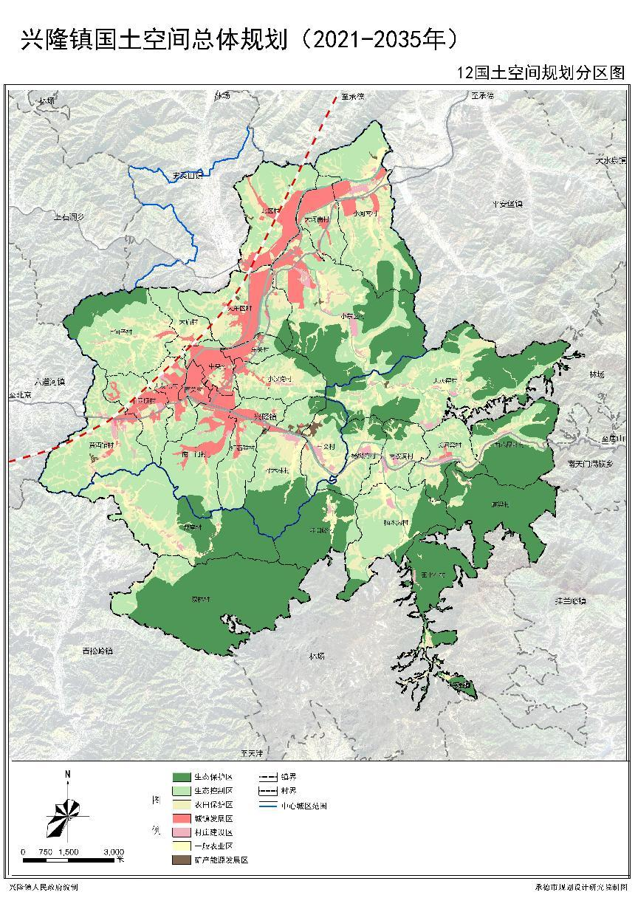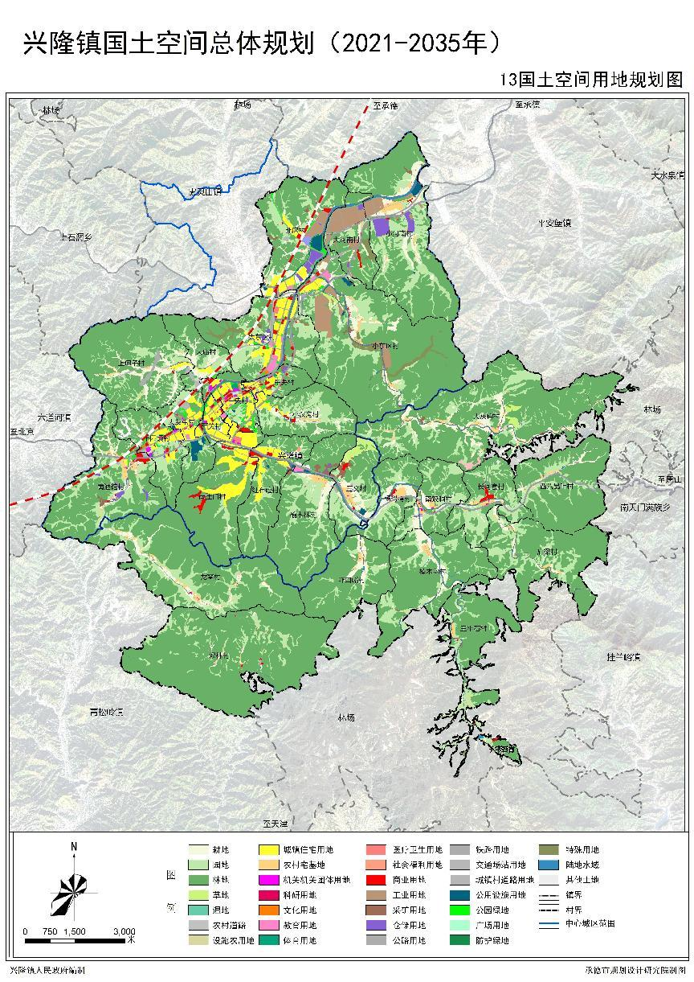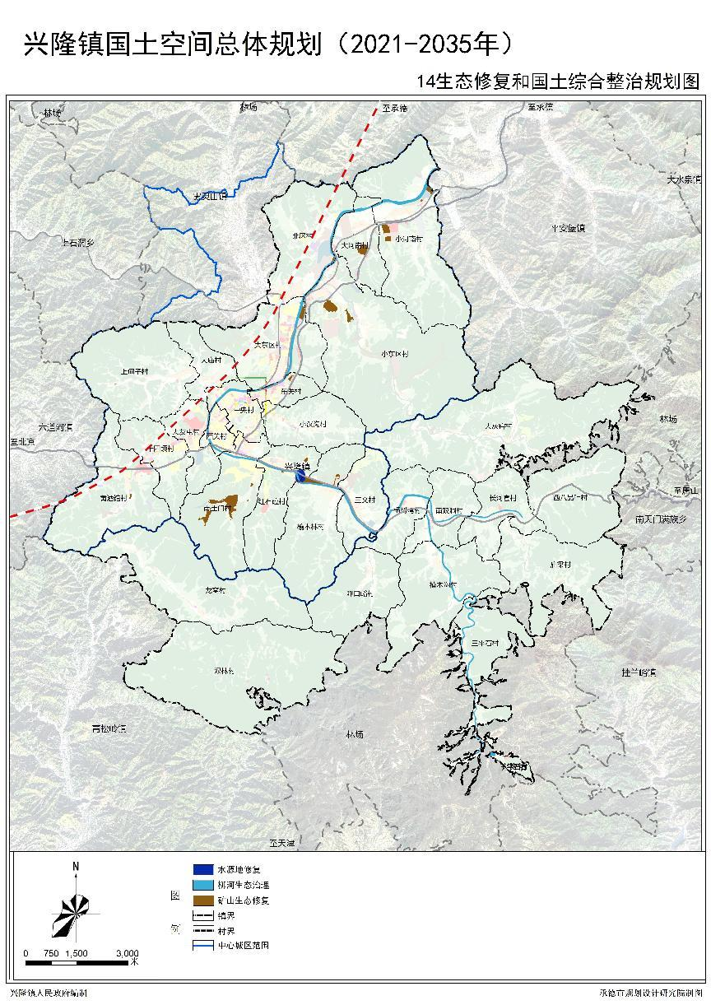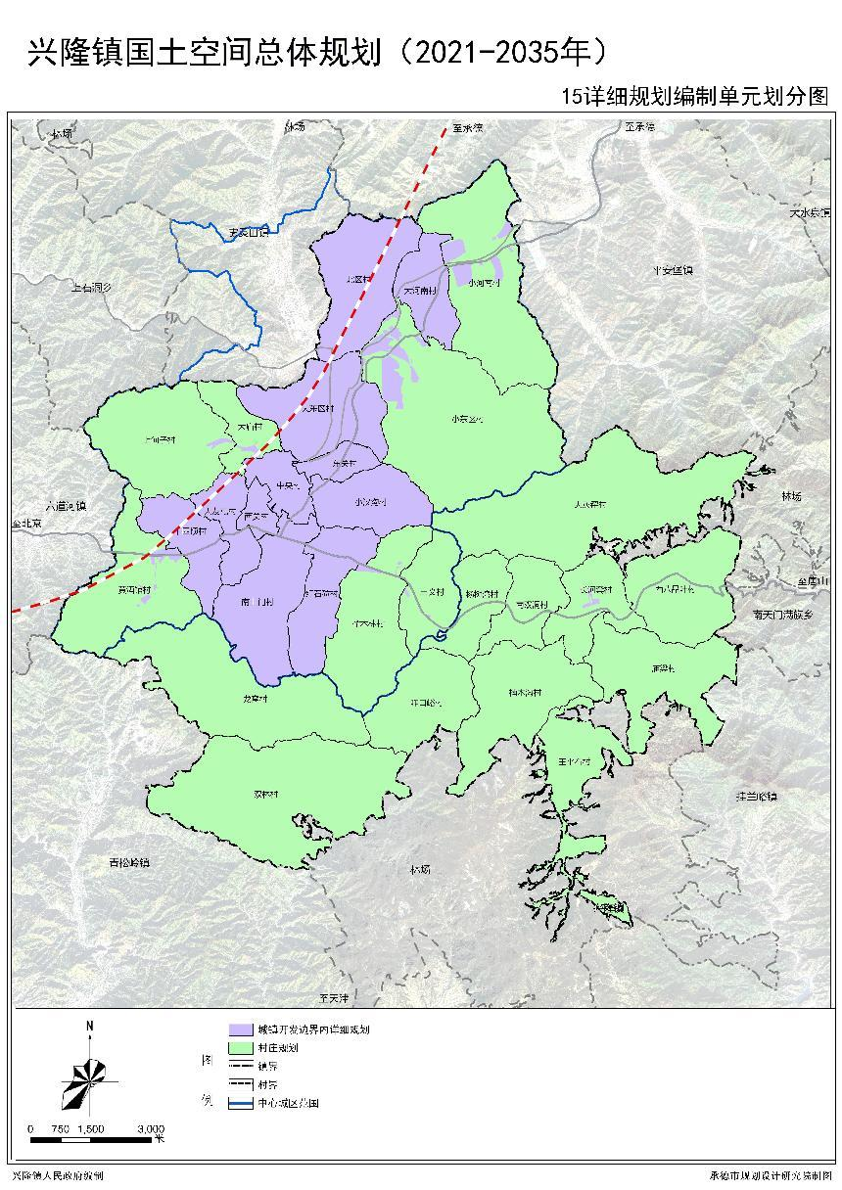

为了确保兴隆镇国土空间总规划(2021-2035)公示的公正性、透明度，现将有关情况公示如下：

一、公示内容

兴隆镇国土空间总规划(2021-2035)

二、公示期限

本次公示自2024年11月20起至2024年12月20日止，共计30天。

三、反馈方式

如对本公示内容有任何异议，请在公示期内以书面形式向兴隆镇人民政府反映，并提供必要的证据材料和联系方式。

受理部门：兴隆镇人民政府

联系人：吴振

联系电话：0314-5516123

我们将严格按照相关规定对反馈信息进行核实和处理，并对反映人的信息予以保密。

特此公示。

兴隆镇人民政府

2024年11月20日